Златински Кирил ПИ18-1

СР8, Вариант № 10

Задача 1

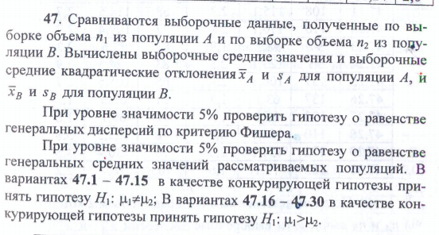





1 этап

Обозначим гипотезы

Н0 - ${σ1}^{2}={σ2}^{2}$– основная гипотеза- дисперсии равны

Н1 – ${σ1}^{2}!={σ2}^{2}$- альтернативная гипотеза (1 дисп != 2 дисп)

По условию даны квадратические отклонения, возведем их в квадрат, чтобы получить дисперсии

|  |  |
| --- | --- |
| Sa^2= | 5,76 |
| Sb^2= | 7,29 |

Посчитаем наблюдаемое значение статистики при помощи формулы

F(m1-1;m2-1) = 7,29/5,76 =1,265625

Посчитаем критическую область 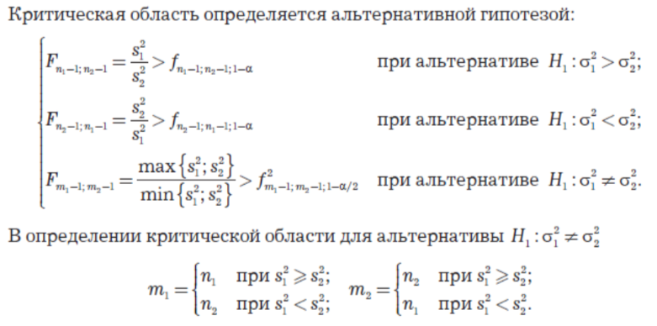

Получается, что m1 = 80, m2 = 130, max {S1^2;S2^2}= 7,29, min {S1^2;S2^2}= 5,76

Из ф-ии Excel =F.ОБР(1-0,05/2; 79; 129), получаем критическую точку 1,475141

, а наблюдаемое значение статистики F = 1,265625

Так как наблюдаемое значение статистики меньше критической точки, значит на 5% уровне значимости нет оснований отвергнуть гипотезу о равенстве генеральных дисперсий. Значит принимаем гипотезу Н0.

2 этап

Обозначим гипотезы

Н0 - ${μ1}^{2}={μ2}^{2}$– основная гипотеза- средние равны

Н1 – ${μ1}^{2}!={μ2}^{2}$- альтернативная гипотеза (1 сред != 2 сред)

Посчитаем наблюдаемое значение и критическую область при помощи формул соответственно

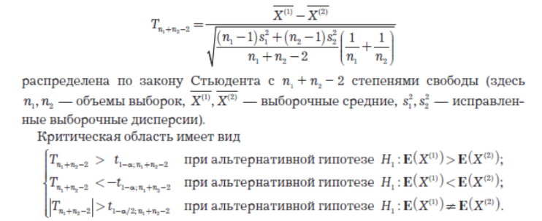

Поскольку известно, что дисперсии равны, то нулевую гипотезу следует опровергнуть, если модуль наблюдаемого числового значения статистики 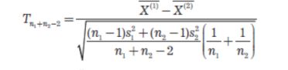

Окажется больше критической точки 

В данном случае модуль наблюдаемого значения равен 1,956242

Используем функцию, приложенную выше и получим критическую точку 1,652212

Так как наблюдаемое значение статистики больше критической точки, значит на 5% уровне значимости есть основания отвергнуть гипотезу о равенстве генеральных средних значений. Значит принимаем гипотезу Н1.